25%戊唑醇EW小试研发报告
一．制剂难点及存在问题
戊唑醇作为一种高效广谱的内吸性杀菌剂被广大农民所熟知，因其具有更广的杀菌谱和对病害的防治更加彻底而被广为应用，但25%戊唑醇EW水乳剂是水乳剂中较难的配方，热储稳定性非常差，均有热储破乳分层严重等问题。
二、制剂配方
戊唑醇 | 25%
KY-EW632 | 5%
KY-EW633 | 7%
环己酮 | 20%
二甲苯 | 10%
乙二醇 | 4%
水 | 补足

- 检测制剂各项指标

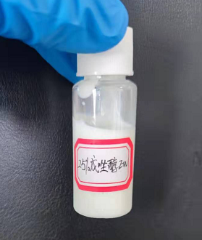

1、热储14天，稳定性合格，常温放置1年，无分层析油析水现象。拿合格样品继续细化实验，并测各项指标。
2、冷储稳定性合格。
3、ph=6.38，在合理范围之类。
4、制剂稀释稳定性
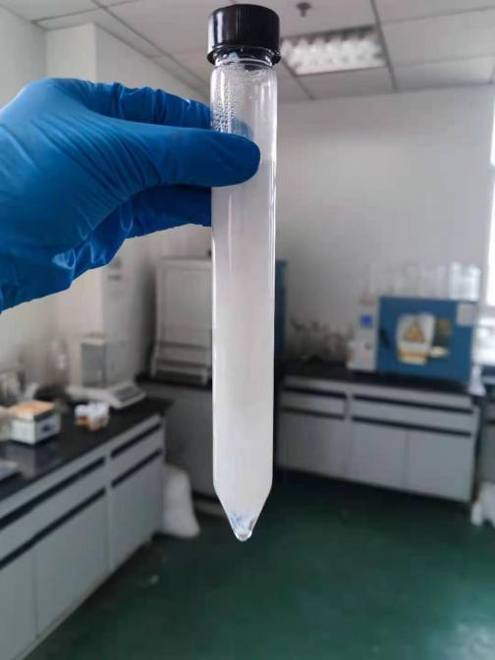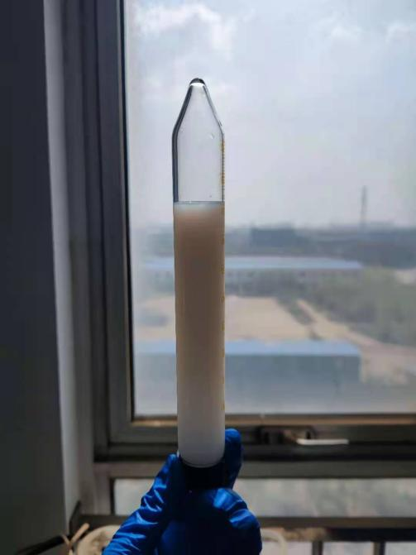
用标准硬水稀释100倍，红蓝光明显，放入水浴锅24小时后上无浮油，下无沉淀。
四、总结。
从实验可以看出KY-EW632和KY-EW633在抑制25%戊唑醇EW破乳析油上有良好的应用效果。
KY-EW632，KY-EW633是水乳剂通用助剂，632亲油，633亲水，二者根据具体情况，互调比例，相互搭配可以做市面上所有的水乳剂！通用性极好！欢迎免费试样。

